Web server 는 Apache 아파치 이고,

Was는 tomcat

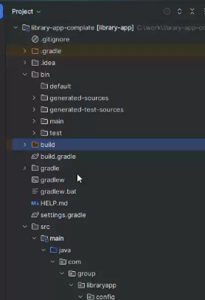  
색깔있는 것들 자동으로 만드러지는 것들

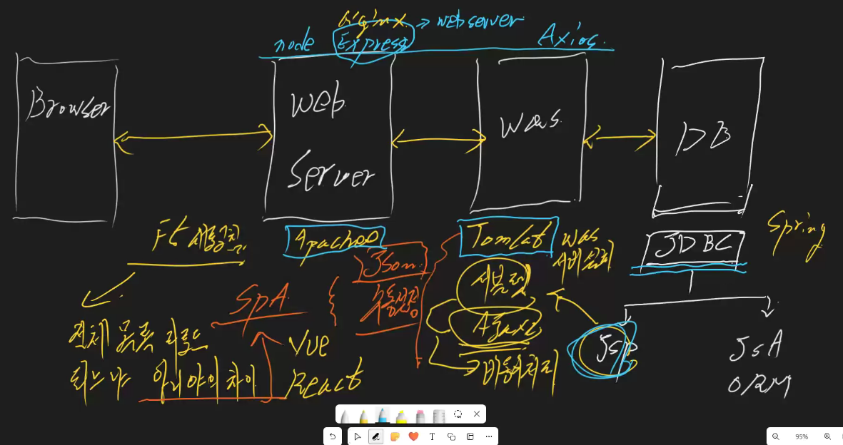  
~~크롬안에 있는 것 v8?~~**Vue와 was는 node 기반으로 움직인다. Java가 아니라**

Spring.io

<https://spring.io/projects/spring-boot/>

<https://start.spring.io/>

**<스프링io 설치>**

Snapshot은 안정적인 버전이 아니라서 다운받지 않는다. M1은 맥, 그래서 snapshot과 m1아닌 것 설치

Gradle

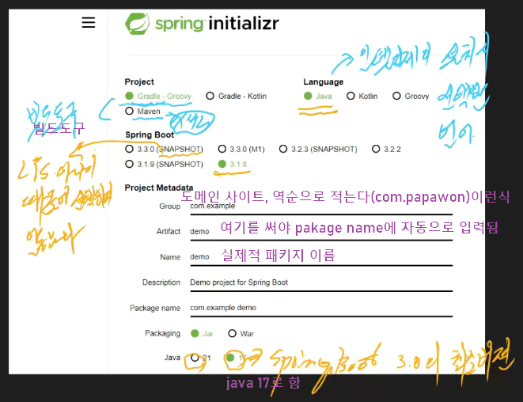

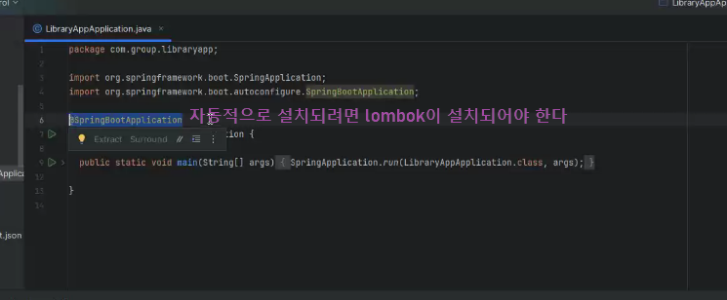

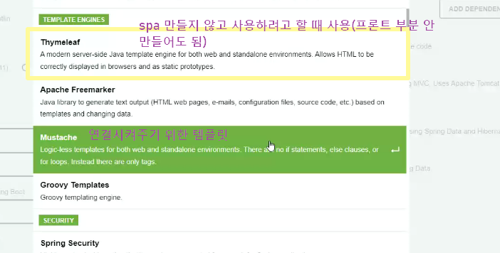

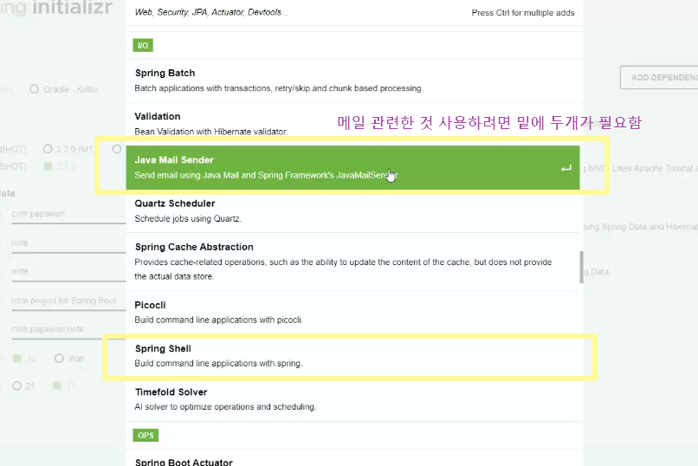

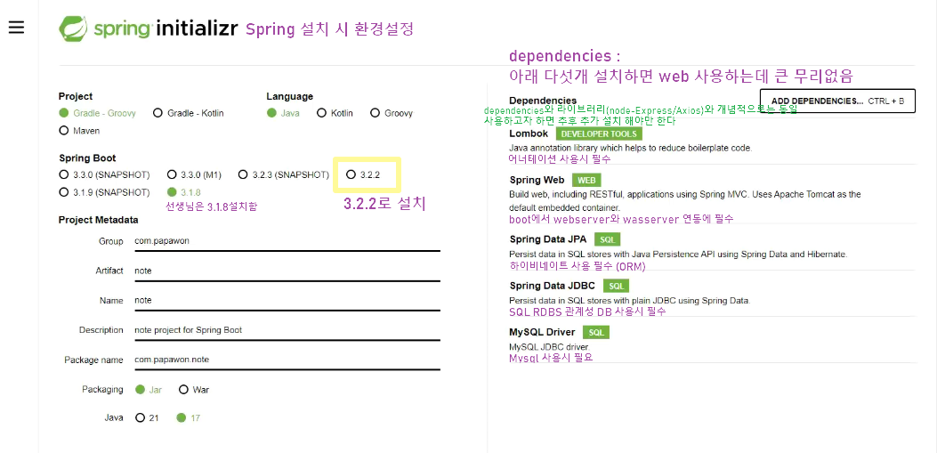  
Spring Web -> web 만들기 위해서는 무조건 필요함

위에 설정하고 Create 누르기 , 압축풀고 intelliJ에서 폴더 열어서 설치되는 것 기다리기

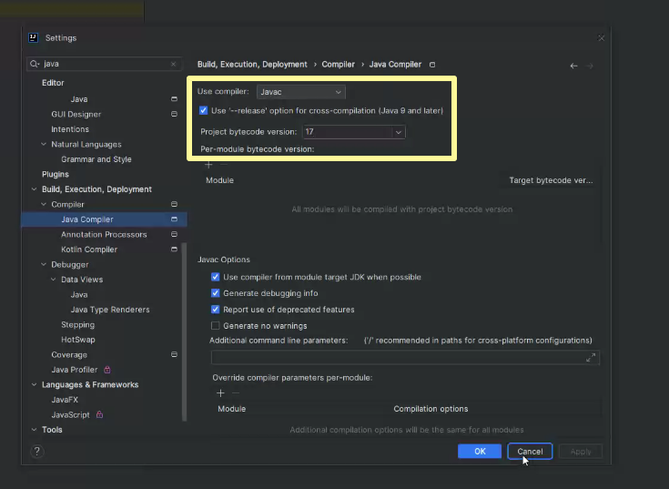  
자바 안되는 경우 저 위에 17인지 확인하기

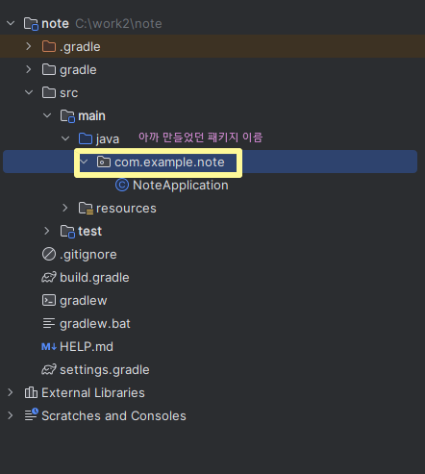  
스프링 설치 때 만들었던 package 이름 , 위치 확인

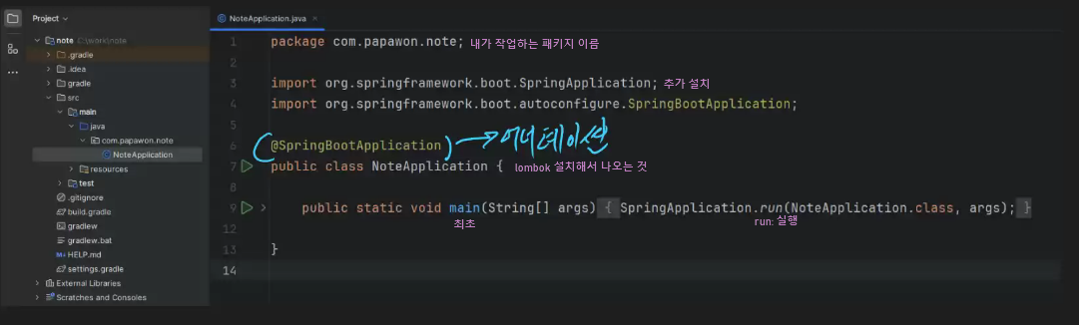

* 인텔리제이 얼티메이트 버전으로 할 경우 하는 방법

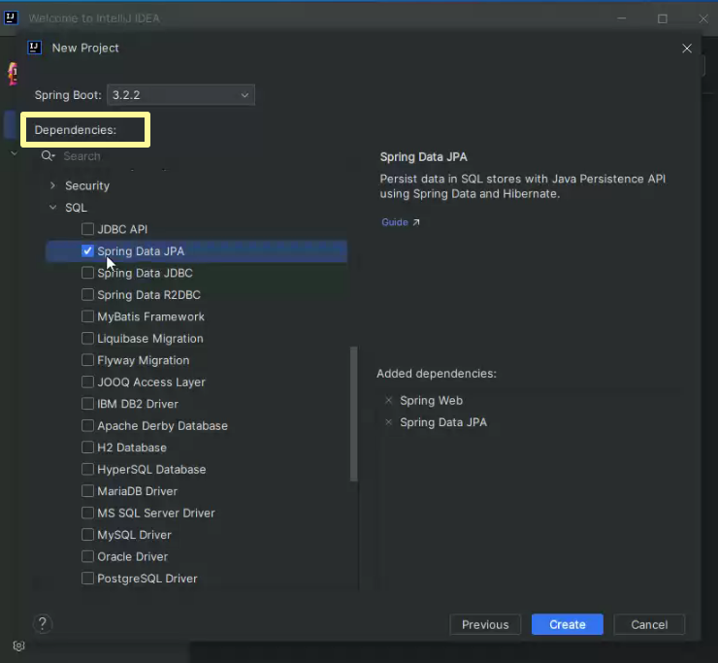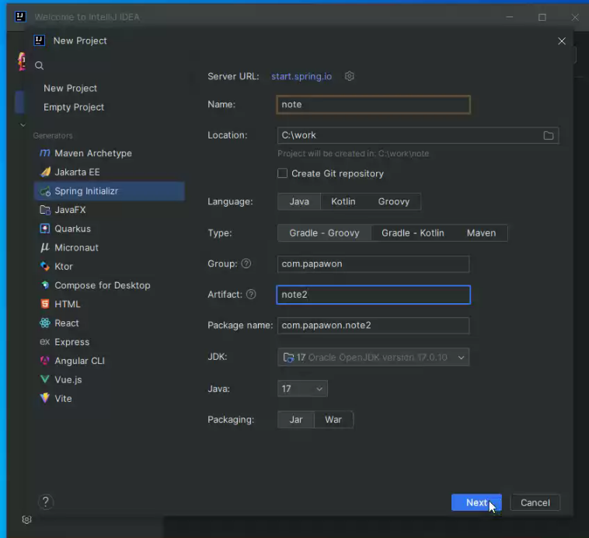

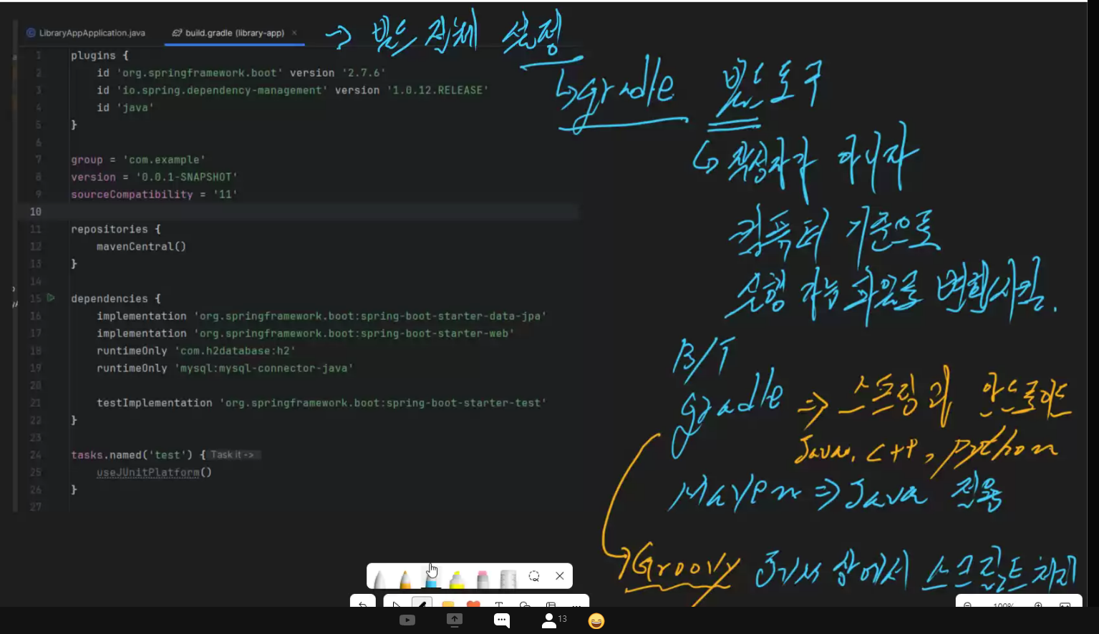

* Maven VS gradle

1. 가독성은 gradle 이 좋다.
2. 빌드 테스트 gradle 이 좋다. 캐시메모리 사용 재작업 시 훨씬 빠르다.
3. 의존성

